第二十四章达标测试卷
一、选择题(每题3分，共30分)
1．如图，A，B，C是⊙O上的三点，且∠ABC＝70°，则∠AOC的度数是( )
A．35° B．140° C．70° D．70°或140°
INCLUDEPICTURE "E:\\初中物理\\9R数学\\点训文件\\2018秋点拨训练九年级数学上（R版）学生用书已转曲（2018.3.15）替换3.13交的文件\\内文\\S3-25.tif" \* MERGEFORMATINET INCLUDEPICTURE "E:\\初中物理\\9R数学\\点训文件\\2018秋点拨训练九年级数学上（R版）学生用书已转曲（2018.3.15）替换3.13交的文件\\内文\\S3-25.tif" \* MERGEFORMATINET 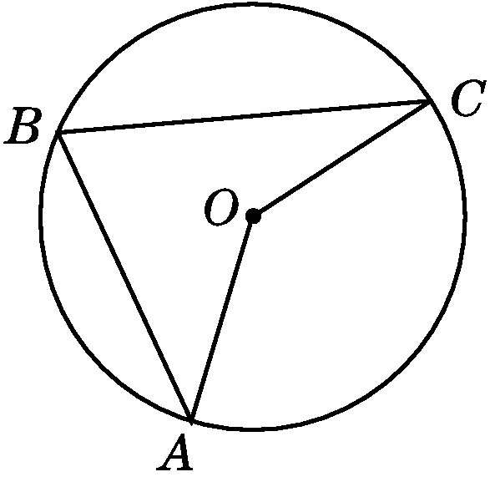(第1题) INCLUDEPICTURE "E:\\初中物理\\9R数学\\点训文件\\2018秋点拨训练九年级数学上（R版）学生用书已转曲（2018.3.15）替换3.13交的文件\\内文\\S3-26.tif" \* MERGEFORMATINET INCLUDEPICTURE "E:\\初中物理\\9R数学\\点训文件\\2018秋点拨训练九年级数学上（R版）学生用书已转曲（2018.3.15）替换3.13交的文件\\内文\\S3-26.tif" \* MERGEFORMATINET 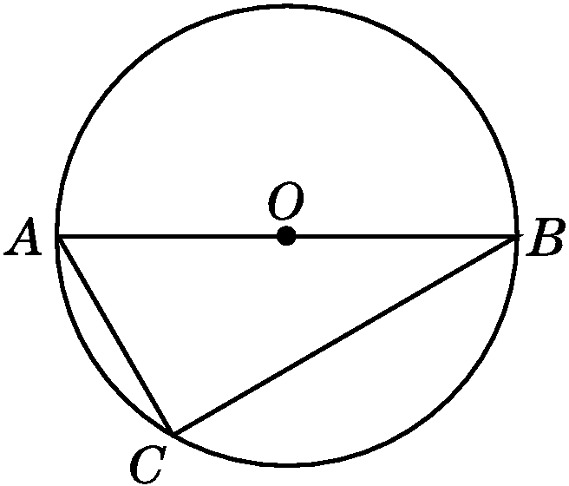(第2题)
INCLUDEPICTURE "E:\\初中物理\\9R数学\\点训文件\\2018秋点拨训练九年级数学上（R版）学生用书已转曲（2018.3.15）替换3.13交的文件\\内文\\MW98.tif" \* MERGEFORMATINET INCLUDEPICTURE "E:\\初中物理\\9R数学\\点训文件\\2018秋点拨训练九年级数学上（R版）学生用书已转曲（2018.3.15）替换3.13交的文件\\内文\\MW98.tif" \* MERGEFORMATINET 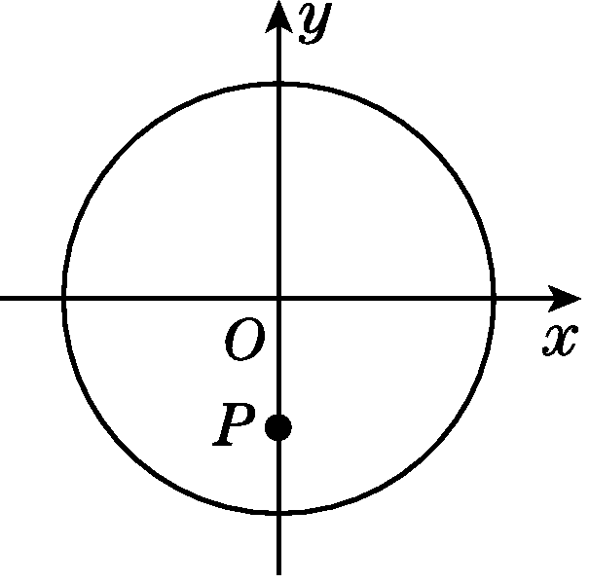(第3题) INCLUDEPICTURE "E:\\初中物理\\9R数学\\点训文件\\2018秋点拨训练九年级数学上（R版）学生用书已转曲（2018.3.15）替换3.13交的文件\\内文\\S3-28.tif" \* MERGEFORMATINET INCLUDEPICTURE "E:\\初中物理\\9R数学\\点训文件\\2018秋点拨训练九年级数学上（R版）学生用书已转曲（2018.3.15）替换3.13交的文件\\内文\\S3-28.tif" \* MERGEFORMATINET 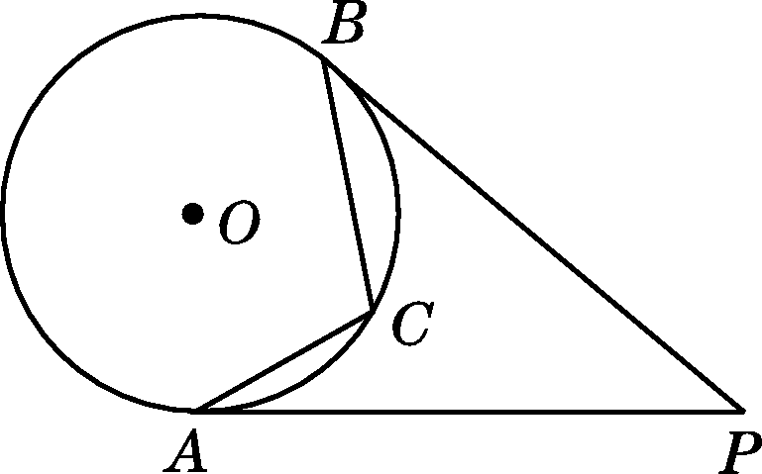(第4题)

2．如图，⊙O的直径AB＝4，点C在⊙O上，∠ABC＝30°，则AC的长是( )
A．1 B. C. D．2
3．如图，在平面直角坐标系中，以原点为圆心，半径为5的圆内有一点P(0，－3)，那么经过点P的所有弦中，最短的弦的长为( )
A．4 B．5 C．8 D．10
4．如图，PA，PB是⊙O的切线，A，B是切点，点C是劣弧AB上的一点，若∠P＝40°，则∠ACB等于( )
A．80° B．110° C．120° D．140°
5．在矩形ABCD中，AB＝8，BC＝3，点P在边AB上，且BP＝3AP，如果圆P是以点P为圆心，PD的长为半径的圆，那么下列判断正确的是( )
A．点B，C均在圆P外 B．点B在圆P外，点C在圆P内
C．点B在圆P内，点C在圆P外 D．点B，C均在圆P内
6．在△ABC中，∠C＝90°，AC＝12，BC＝5，将△ABC绕边AC所在直线旋转一周得到圆锥，则该圆锥的全面积是( )
A．25 π B．65 π C．90 π D．130 π
7．有下列四个命题：①直径是弦；②经过三个点一定可以作圆；③三角形的外心到三角形各顶点的距离都相等；④半径相等的两个半圆是等弧，其中正确的有( )
A．4个 B．3个 C．2个 D．1个
8．如图，某宾馆大厅要铺圆环形的地毯，工人师傅只测量了与小圆相切的大圆的弦AB的长，就计算出了圆环的面积，若测量得AB的长为20 m，则圆环的面积为( )
A．10 m² B．10 π m² C．100 m² D．100 π m²
INCLUDEPICTURE "E:\\初中物理\\9R数学\\点训文件\\2018秋点拨训练九年级数学上（R版）学生用书已转曲（2018.3.15）替换3.13交的文件\\内文\\S3-29.tif" \* MERGEFORMATINET INCLUDEPICTURE "E:\\初中物理\\9R数学\\点训文件\\2018秋点拨训练九年级数学上（R版）学生用书已转曲（2018.3.15）替换3.13交的文件\\内文\\S3-29.tif" \* MERGEFORMATINET 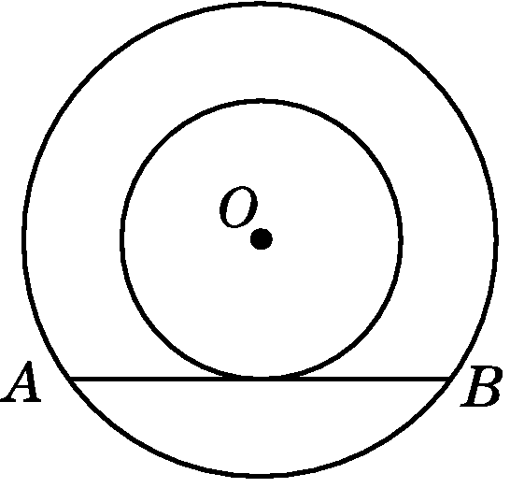(第8题) INCLUDEPICTURE "E:\\初中物理\\9R数学\\点训文件\\2018秋点拨训练九年级数学上（R版）学生用书已转曲（2018.3.15）替换3.13交的文件\\内文\\MW99.tif" \* MERGEFORMATINET INCLUDEPICTURE "E:\\初中物理\\9R数学\\点训文件\\2018秋点拨训练九年级数学上（R版）学生用书已转曲（2018.3.15）替换3.13交的文件\\内文\\MW99.tif" \* MERGEFORMATINET 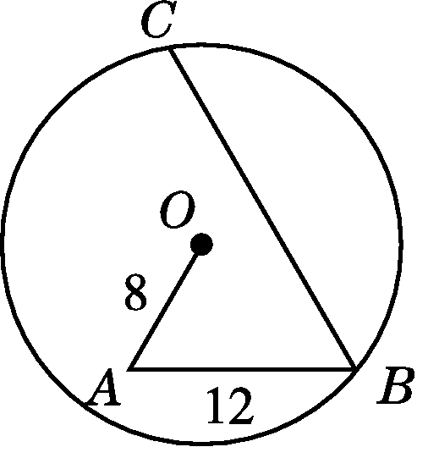(第9题) INCLUDEPICTURE "E:\\初中物理\\9R数学\\点训文件\\2018秋点拨训练九年级数学上（R版）学生用书已转曲（2018.3.15）替换3.13交的文件\\内文\\S3-31.tif" \* MERGEFORMATINET INCLUDEPICTURE "E:\\初中物理\\9R数学\\点训文件\\2018秋点拨训练九年级数学上（R版）学生用书已转曲（2018.3.15）替换3.13交的文件\\内文\\S3-31.tif" \* MERGEFORMATINET 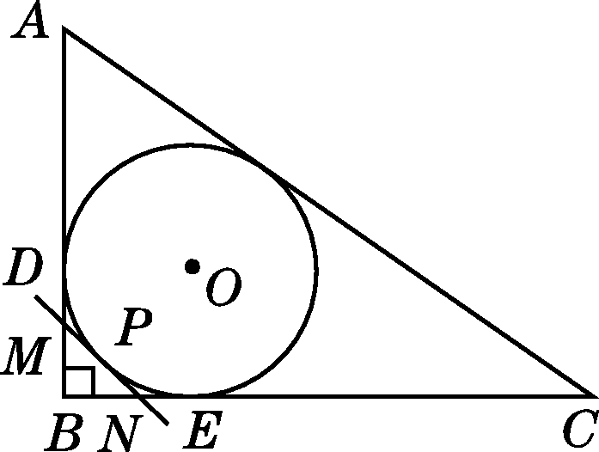(第10题)
9．如图，在⊙O内有折线OABC，其中OA＝8，AB＝12，∠A＝∠B＝60°，则BC的长为( )
A．19 B．16 C．18 D．20
10．如图，Rt△ABC的内切圆⊙O与两直角边AB，BC分别相切于点D，E，过劣弧DE(不包括端点D，E)上任一点P作⊙O的切线MN，与AB，BC分别交于点M，N，若⊙O的半径为r，则Rt△MBN的周长为( )
A．r B.r C．2r D.r
二、填空题(每题3分，共24分)
11．如图，已知点A，B，C在⊙O上，AC∥OB，∠BOC＝40°，则∠ABO＝________．
INCLUDEPICTURE "E:\\初中物理\\9R数学\\点训文件\\2018秋点拨训练九年级数学上（R版）学生用书已转曲（2018.3.15）替换3.13交的文件\\内文\\S3-33.tif" \* MERGEFORMATINET INCLUDEPICTURE "E:\\初中物理\\9R数学\\点训文件\\2018秋点拨训练九年级数学上（R版）学生用书已转曲（2018.3.15）替换3.13交的文件\\内文\\S3-33.tif" \* MERGEFORMATINET 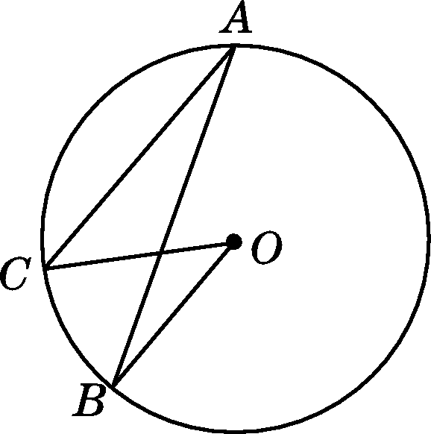(第11题) INCLUDEPICTURE "E:\\初中物理\\9R数学\\点训文件\\2018秋点拨训练九年级数学上（R版）学生用书已转曲（2018.3.15）替换3.13交的文件\\内文\\MW100.tif" \* MERGEFORMATINET INCLUDEPICTURE "E:\\初中物理\\9R数学\\点训文件\\2018秋点拨训练九年级数学上（R版）学生用书已转曲（2018.3.15）替换3.13交的文件\\内文\\MW100.tif" \* MERGEFORMATINET 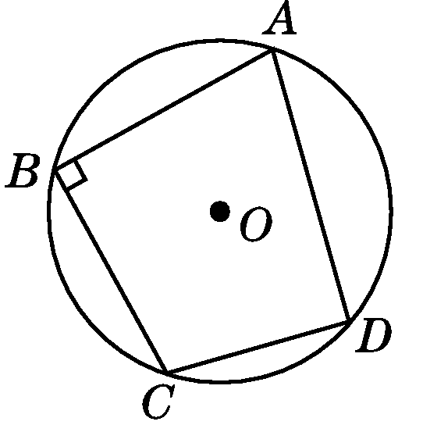(第14题)
INCLUDEPICTURE "E:\\初中物理\\9R数学\\点训文件\\2018秋点拨训练九年级数学上（R版）学生用书已转曲（2018.3.15）替换3.13交的文件\\内文\\S3-36a.tif" \* MERGEFORMATINET INCLUDEPICTURE "E:\\初中物理\\9R数学\\点训文件\\2018秋点拨训练九年级数学上（R版）学生用书已转曲（2018.3.15）替换3.13交的文件\\内文\\S3-36a.tif" \* MERGEFORMATINET 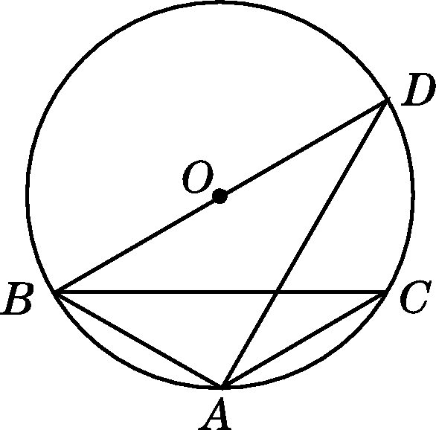(第16题) INCLUDEPICTURE "E:\\初中物理\\9R数学\\点训文件\\2018秋点拨训练九年级数学上（R版）学生用书已转曲（2018.3.15）替换3.13交的文件\\内文\\S3-34.tif" \* MERGEFORMATINET INCLUDEPICTURE "E:\\初中物理\\9R数学\\点训文件\\2018秋点拨训练九年级数学上（R版）学生用书已转曲（2018.3.15）替换3.13交的文件\\内文\\S3-34.tif" \* MERGEFORMATINET 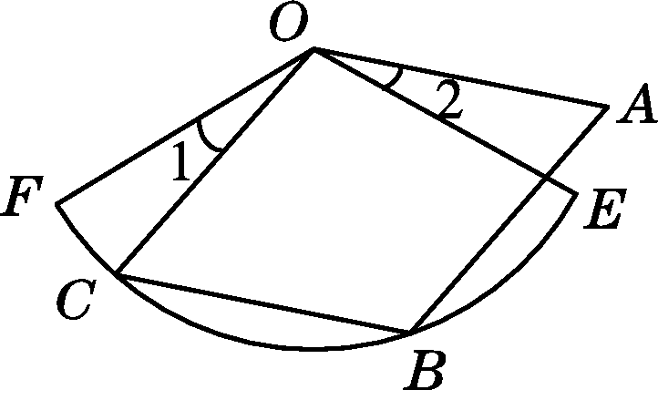(第17题)

12．用反证法证明：“△ABC中至少有两个锐角”，第一步假设为____________________．
13．已知圆的半径是2，则该圆的内接正六边形的面积是________．
14．如图，点A，B，C，D都在⊙O上，∠ABC＝90°，AD＝3，CD＝2，则⊙O的直径的长是________．
15．已知圆锥形工件的底面直径是40 cm，母线长30 cm，其侧面展开图圆心角的度数为________．
16．如图，△ABC内接于⊙O，∠BAC＝120°，AB＝AC，BD为⊙O的直径，AD＝6，则BC＝________．
INCLUDEPICTURE "E:\\初中物理\\9R数学\\点训文件\\2018秋点拨训练九年级数学上（R版）学生用书已转曲（2018.3.15）替换3.13交的文件\\内文\\MW101.tif" \* MERGEFORMATINET INCLUDEPICTURE "E:\\初中物理\\9R数学\\点训文件\\2018秋点拨训练九年级数学上（R版）学生用书已转曲（2018.3.15）替换3.13交的文件\\内文\\MW101.tif" \* MERGEFORMATINET 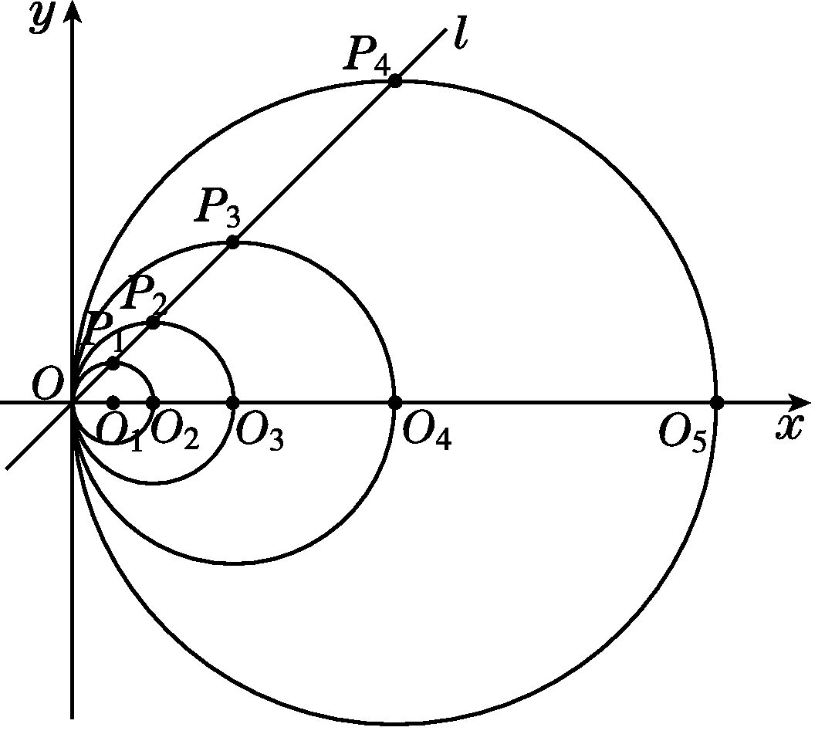(第18题)
17．如图，四边形OABC是菱形，点B，C在以点O为圆心的弧EF上，且∠1＝∠2，若扇形OEF的面积为3π，则菱形OABC的边长为________．
18．如图，在平面直角坐标系中，直线l对应的函数解析式为y＝x，点O₁的坐标为(1，0)，以O₁为圆心，O₁O为半径画圆，交直线l于点P₁，交x轴正半轴于点O₂；以O₂为圆心，O₂O为半径画圆，交直线l于点P₂，交x轴正半轴于点O₃；以O₃为圆心，O₃O为半径画圆，交直线l于点P₃，交x轴正半轴于点O₄……按此做法进行下去，其中P₂₀₁₇O₂₀₁₈的长为________．
三、解答题(19～21题每题8分，25题12分，其余每题10分，共66分)
INCLUDEPICTURE "E:\\初中物理\\9R数学\\点训文件\\2018秋点拨训练九年级数学上（R版）学生用书已转曲（2018.3.15）替换3.13交的文件\\内文\\S3-39.tif" \* MERGEFORMATINET INCLUDEPICTURE "E:\\初中物理\\9R数学\\点训文件\\2018秋点拨训练九年级数学上（R版）学生用书已转曲（2018.3.15）替换3.13交的文件\\内文\\S3-39.tif" \* MERGEFORMATINET 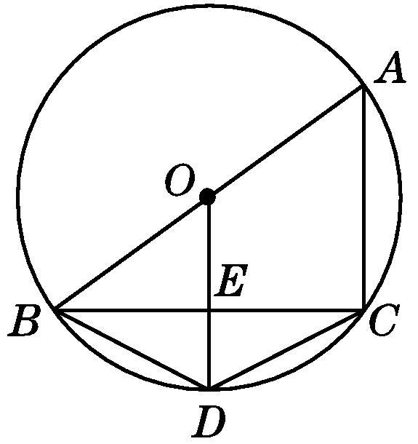(第19题)
19．如图，四边形ABDC是⊙O的内接四边形，AB是⊙O的直径，OD⊥BC于E.
(1)请你写出四个不同类型的正确结论；
(2)若BE＝4，AC＝6，求DE的长．

20.如图，AB是⊙O的切线，A为切点，AC是⊙O的弦，过O作OH⊥AC于H.若OH＝2，AB＝12，BO＝13.求：
(1)⊙O的半径；
(2)AC的长．
INCLUDEPICTURE "E:\\初中物理\\9R数学\\点训文件\\2018秋点拨训练九年级数学上（R版）学生用书已转曲（2018.3.15）替换3.13交的文件\\内文\\S3-41.tif" \* MERGEFORMATINET INCLUDEPICTURE "E:\\初中物理\\9R数学\\点训文件\\2018秋点拨训练九年级数学上（R版）学生用书已转曲（2018.3.15）替换3.13交的文件\\内文\\S3-41.tif" \* MERGEFORMATINET 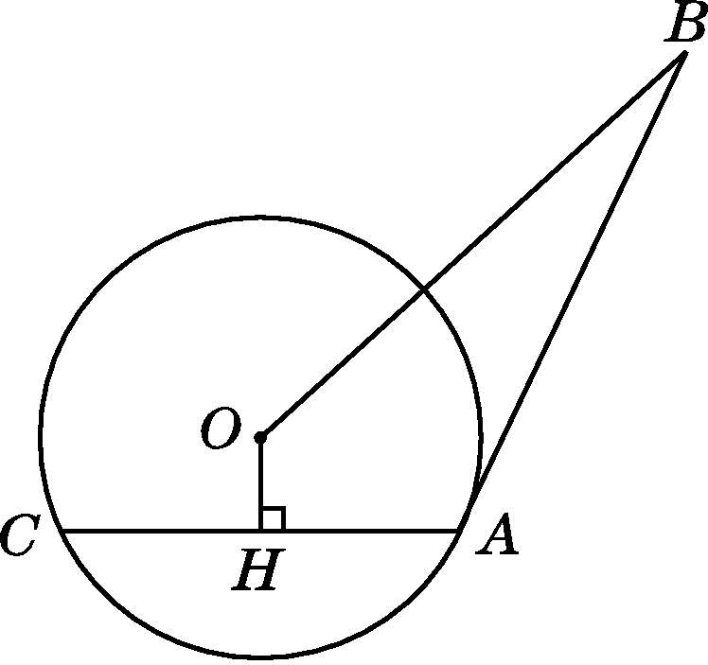(第20题)

21．如图，AD是⊙O的弦，AB经过圆心O，交⊙O于另一点C，∠A＝∠B＝30°.
(1)直线BD是否与⊙O相切，为什么？
(2)连接CD，若CD＝5，求AB的长．
INCLUDEPICTURE "E:\\初中物理\\9R数学\\点训文件\\2018秋点拨训练九年级数学上（R版）学生用书已转曲（2018.3.15）替换3.13交的文件\\内文\\S3-42.tif" \* MERGEFORMATINET INCLUDEPICTURE "E:\\初中物理\\9R数学\\点训文件\\2018秋点拨训练九年级数学上（R版）学生用书已转曲（2018.3.15）替换3.13交的文件\\内文\\S3-42.tif" \* MERGEFORMATINET 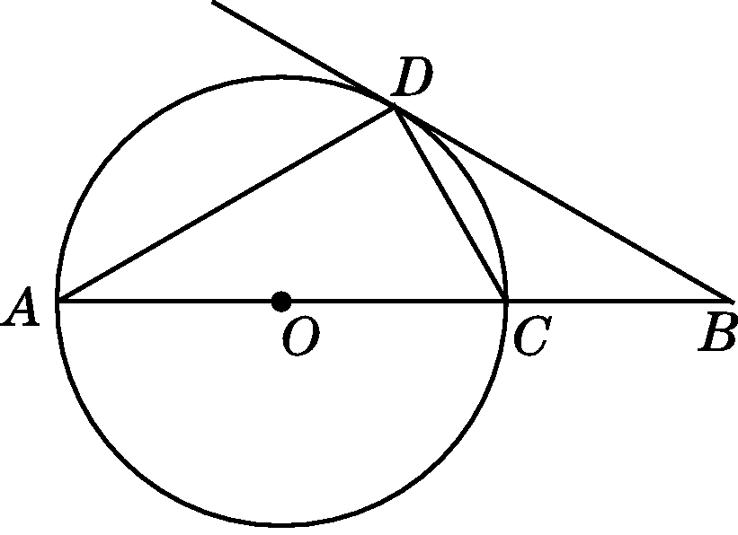(第21题)

22．如图，PA，PB是⊙O的切线，A，B为切点，AC是⊙O的直径，AC，PB的延长线相交于点D.
(1)若∠1＝20°，求∠APB的度数．
(2)当∠1为多少度时，OP＝OD？并说明理由．
INCLUDEPICTURE "E:\\初中物理\\9R数学\\点训文件\\2018秋点拨训练九年级数学上（R版）学生用书已转曲（2018.3.15）替换3.13交的文件\\内文\\BU15.tif" \* MERGEFORMATINET INCLUDEPICTURE "E:\\初中物理\\9R数学\\点训文件\\2018秋点拨训练九年级数学上（R版）学生用书已转曲（2018.3.15）替换3.13交的文件\\内文\\BU15.tif" \* MERGEFORMATINET 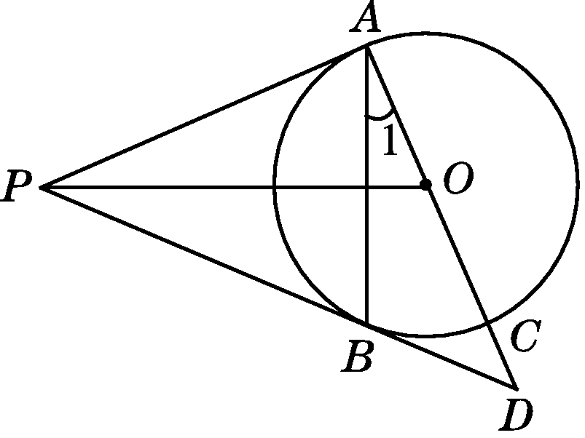(第22题)

23．如图，AB是⊙O的切线，B为切点，圆心O在AC上，∠A＝30°，D为BC的中点．求证：
(1)AB＝BC；
(2)四边形BOCD是菱形．
INCLUDEPICTURE "E:\\初中物理\\9R数学\\点训文件\\2018秋点拨训练九年级数学上（R版）学生用书已转曲（2018.3.15）替换3.13交的文件\\内文\\S3-43.tif" \* MERGEFORMATINET INCLUDEPICTURE "E:\\初中物理\\9R数学\\点训文件\\2018秋点拨训练九年级数学上（R版）学生用书已转曲（2018.3.15）替换3.13交的文件\\内文\\S3-43.tif" \* MERGEFORMATINET 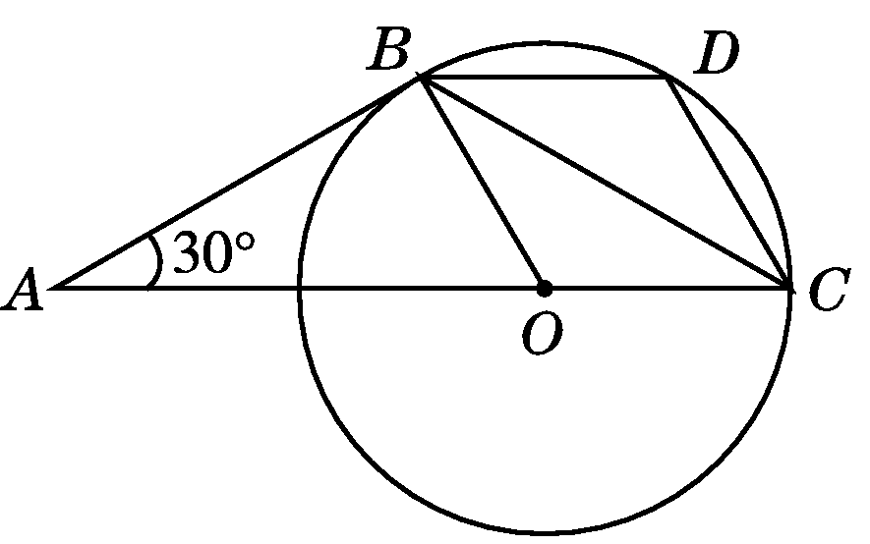(第23题)

24．如图，以等边三角形ABC一边AB为直径的⊙O与边AC，BC分别交于点D，E，过点D作DF⊥BC，垂足为点F.
(1)求证：DF为⊙O的切线；
(2)若等边三角形ABC的边长为4，求DF的长；
(3)求图中阴影部分的面积．
INCLUDEPICTURE "E:\\初中物理\\9R数学\\点训文件\\2018秋点拨训练九年级数学上（R版）学生用书已转曲（2018.3.15）替换3.13交的文件\\内文\\MW102.tif" \* MERGEFORMATINET INCLUDEPICTURE "E:\\初中物理\\9R数学\\点训文件\\2018秋点拨训练九年级数学上（R版）学生用书已转曲（2018.3.15）替换3.13交的文件\\内文\\MW102.tif" \* MERGEFORMATINET 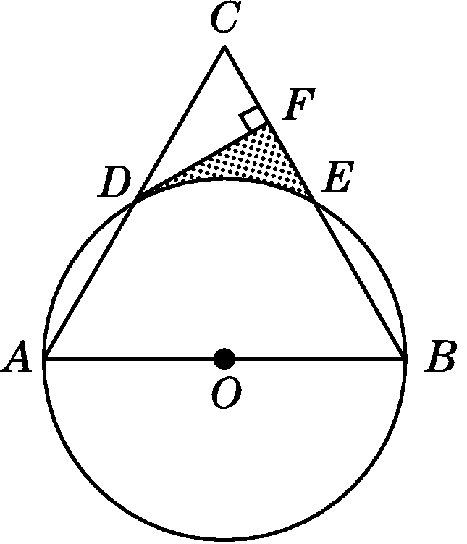(第24题)

25．如图，菱形ABCD的顶点A，B在x轴上，点A在点B的左侧，点D在y轴的正半轴上，∠BAD＝60°，点A的坐标为(－2，0).
(1)求直线AD对应的函数解析式；
(2)动点P从点A出发，以每秒1个单位长度的速度，按照A→D→C→B→A的顺序在菱形的边上匀速运动一周，设运动时间为t秒，当t为何值时，以点P为圆心、以1为半径的圆与对角线AC相切？
INCLUDEPICTURE "E:\\初中物理\\9R数学\\点训文件\\2018秋点拨训练九年级数学上（R版）学生用书已转曲（2018.3.15）替换3.13交的文件\\内文\\S3-45.tif" \* MERGEFORMATINET INCLUDEPICTURE "E:\\初中物理\\9R数学\\点训文件\\2018秋点拨训练九年级数学上（R版）学生用书已转曲（2018.3.15）替换3.13交的文件\\内文\\S3-45.tif" \* MERGEFORMATINET 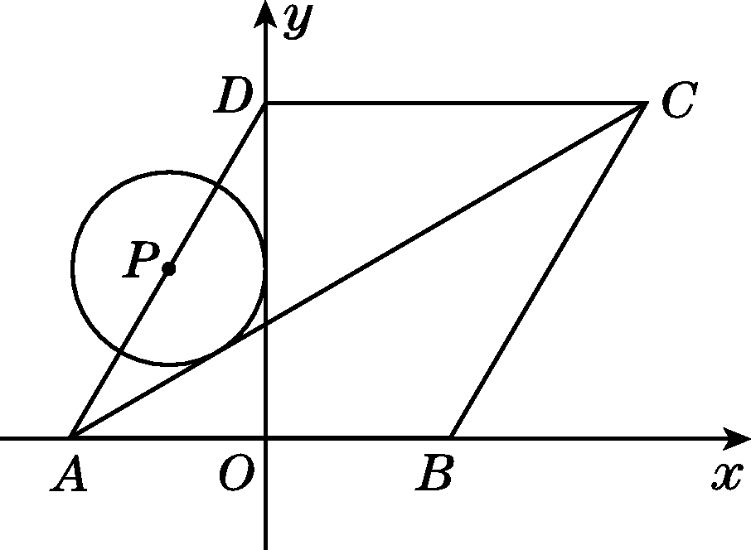(第25题)
答案
一、 1.B 2.D 3.C 4.B 5.C 6.C
7．B 8.D 9.D 10.C
二、11.20° 12.△ABC中至多有一个锐角
13．18 14. 15.240°
16．6 17.3 18.2² ⁰¹⁵π
三、19.解：(1)四个不同类型的正确结论分别为：∠ACB＝90°；BE＝CE；BD＝CD；OD∥AC.(答案不唯一)
(2)∵OD⊥BC，BE＝4，
∴BE＝CE＝4，∴BC＝2BE＝8.
∵AB为⊙O的直径，∴∠ACB＝90°.
在Rt△ABC中，AC＝6，BC＝8，
根据勾股定理得：AB＝10.∴OB＝5.
∴OD＝OB＝5.
在Rt△OBE中，OB＝5，BE＝4，
根据勾股定理得：OE＝3.
∴DE＝OD－OE＝5－3＝2.
20．解：(1)连接OA，∵AB是⊙O的切线，A为切点，∴OA⊥AB.
在Rt△AOB中，AO＝＝＝5, ∴⊙O的半径为5.
(2)∵OH⊥AC，∴在Rt△AOH中，
AH＝＝＝.
又∵OH⊥AC，∴AC＝2AH＝2.
21．解：(1)直线BD与⊙O相切．
理由：连接OD.
∵OA＝OD，∴∠ODA＝∠A＝30°.
∴∠ODB＝180°－∠ODA－∠A－∠B＝180°－30°－30°－30°＝90°，
即OD⊥BD.∴直线BD与⊙O相切．
(2)由(1)知，∠ODA＝∠A＝30°.
∴∠DOB＝∠ODA＋∠A＝60°.
又∵OC＝OD，
∴△DOC是等边三角形．
∴OC＝OD＝OA＝CD＝5.
又∵∠B＝30°，∠ODB＝90°，
∴OB＝2OD＝10.
∴AB＝OA＋OB＝5＋10＝15.
22．解：(1)∵PA是⊙O的切线，
∴PA⊥OA，∴∠BAP＝90°－∠1＝70°.
又∵PA，PB是⊙O的切线，
∴PA＝PB，∴∠ABP＝∠BAP＝70°.
∴∠APB＝180°－70°×2＝40°.
(2)当∠1＝30°时，OP＝OD.
理由：当∠1＝30°时，
由(1)知∠BAP＝∠ABP＝60°，
∴∠APB＝180°－60°×2＝60°.
∵PA，PB是⊙O的切线，
∴∠OPB＝∠APB＝30°.
又∵∠D＝∠ABP－∠1＝60°－30°＝30°，∴∠OPB＝∠D，∴OP＝OD.
23．证明：(1)∵AB是⊙O的切线，B为切点，
∴∠OBA＝90°，
∴∠AOB＝90°－30°＝60°.
∵OB＝OC，∴∠OBC＝∠OCB.
又∵∠AOB＝∠OBC＋∠OCB，
∴∠OCB＝30°＝∠A.∴AB＝BC.
(2)连接OD交BC于点M.
∵D是BC的中点，∴OD垂直平分BC.∴BM＝CM，OD⊥BC.
在Rt△OMC中，∵∠OCM＝30°，
∴OC＝2OM＝OD，∴OM＝DM.
∴四边形BOCD是平行四边形．
又∵OD⊥BC，
∴四边形BOCD是菱形．
24．(1)证明：连接DO，∵△ABC是等边三角形，∴∠A＝∠C＝60°.
∵OA＝OD，
∴△OAD是等边三角形，
∴∠ADO＝60°.∵DF⊥BC，
∴∠CDF＝90°－∠C＝30°，
∴∠FDO＝180°－∠ADO－∠CDF＝90°，∴DF为⊙O的切线．
(2)解：∵△OAD是等边三角形，
∴AD＝AO＝AB＝2，
∴CD＝AC－AD＝2.在Rt△CDF中，∵∠CDF＝30°，∴CF＝CD＝1.
∴DF＝＝.
(3)解：连接OE，易知△EOB是等边三角形，由(2)同理可知CE＝2，
∵CF＝1，∴EF＝1.又∵∠DOE＝180°－∠AOD－∠EOB＝60°，
∴S_{直角梯形FDOE}＝(EF＋OD)·DF＝，S_{扇形OED}＝＝，
∴S_{阴影}＝S_{直角梯形FDOE}－S_{扇形OED}＝－.
25．解：(1)∵点A的坐标为(－2，0)，∠BAD＝60°，∠AOD＝90°，
∴OA＝2，∠ADO＝30°，
∴AD＝2OA＝4.∴OD＝2，∴点D的坐标为(0，2)．设直线AD对应的函数解析式为y＝kx＋b，
则解得
∴直线AD对应的函数解析式为y＝x＋2.
(2)如图，∵四边形ABCD是菱形，∠BAD＝60°，
INCLUDEPICTURE "D:\\方正转Word\\9R数学\\DA3-5.TIF" \* MERGEFORMATINET INCLUDEPICTURE "E:\\初中物理\\9R数学\\点训文件\\2018秋点拨训练九年级数学上（R版）学生用书已转曲（2018.3.15）替换3.13交的文件\\内文\\DA3-5.TIF" \* MERGEFORMATINET 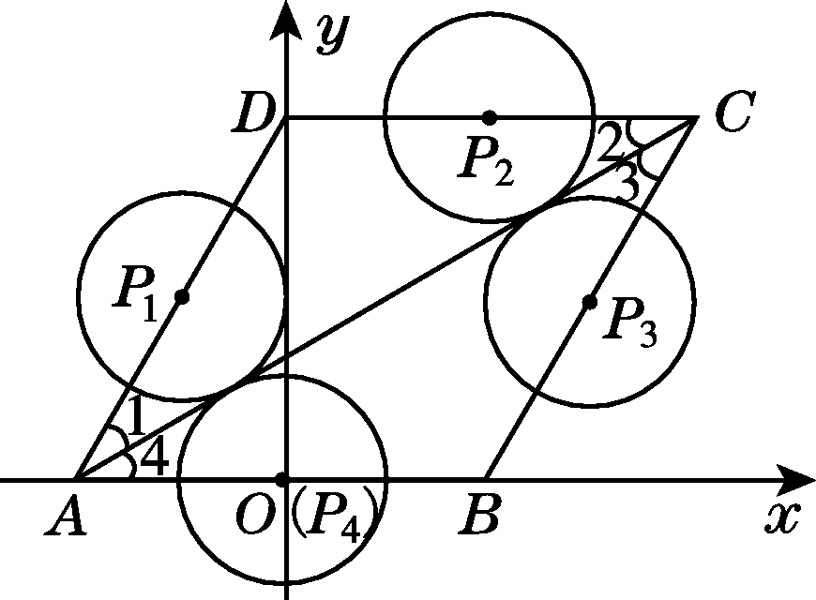(第25题)

∴∠1＝∠2＝∠3＝∠4＝30°，
AD＝DC＝CB＝BA＝4.
①点P在AD上时，
AP₁＝2r＝2，∴t₁＝2.
②点P在DC上时，CP₂＝2r＝2，
∴AD＋DP₂＝6，∴t₂＝6.
③点P在BC上时，CP₃＝2r＝2，
∴AD＋DC＋CP₃＝10，∴t₃＝10.
④点P在AB上时，AP₄＝2r＝2，
∴AD＋DC＋CB＋BP₄＝14，∴t₄＝14，
∴当t＝2，6，10，14时，以点P为圆心、以1为半径的圆与对角线AC相切．

